（二）企业信用信息：“信用中国”、“中国执行信息公开网”、“中国政府采购网”、“国家企业信用信息公示系统”网站信用证明截图并加盖公章；

1、“信用中国”查询截图

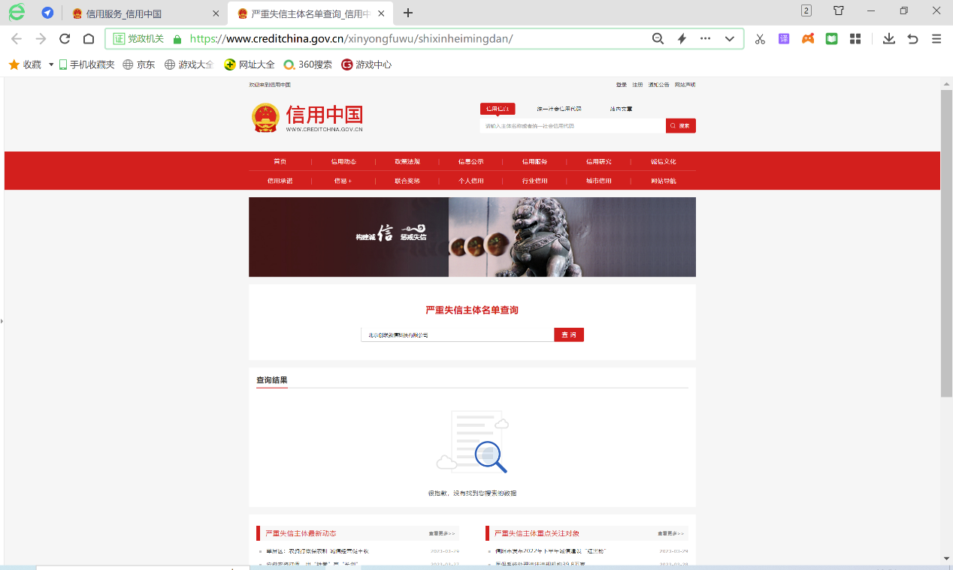

2、 “中国执行信息公开网”查询截图

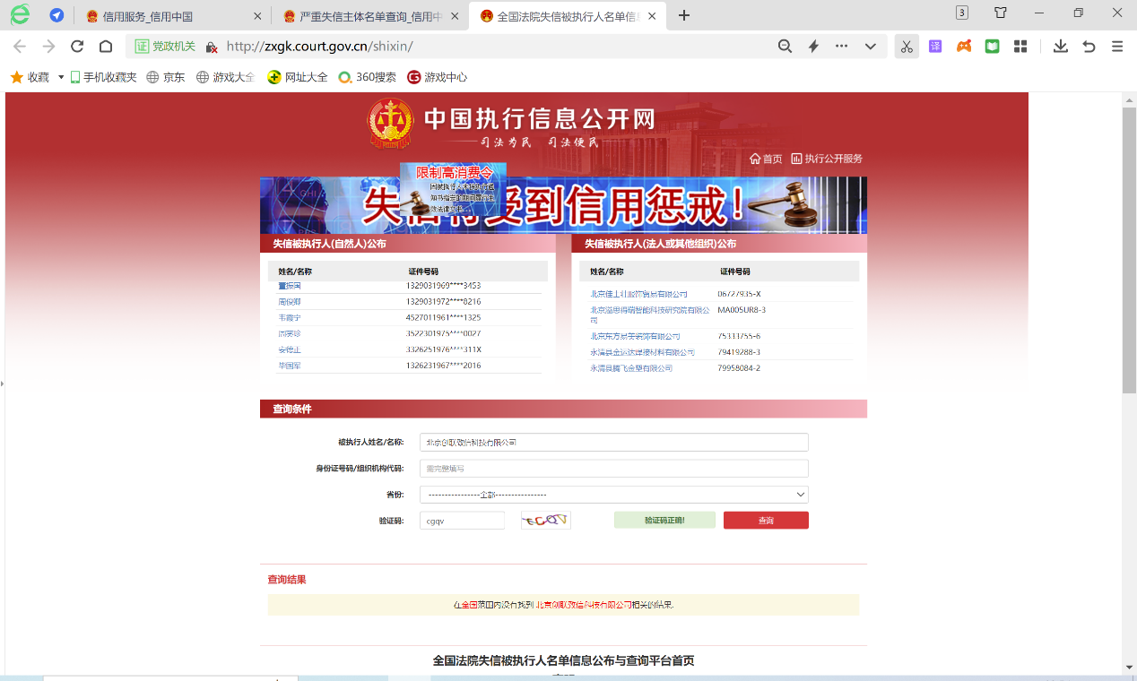

3、中国政府采购网”查询截图

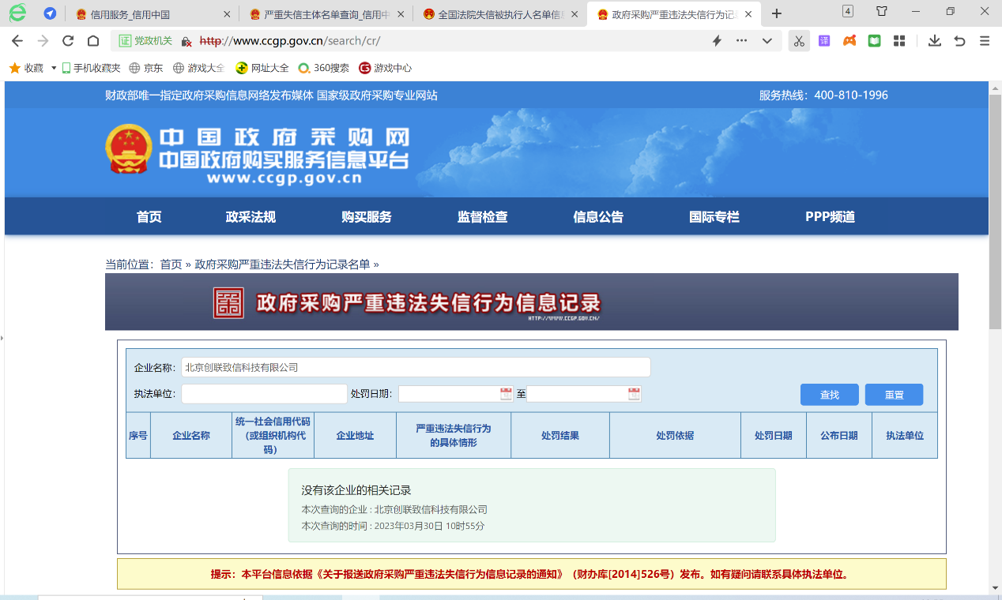

4、“国家企业信用信息公示系统”查询截图

